北京化工大学
化原实验报告

学 院： 化学工程学院
姓 名： 娄铮
学 号： 2013011345
班 级： 环工1302
同组人员： 郑豪，刘定坤，邵鑫
课程名称： 化工原理实验
实验名称： 氧解吸实验
实验日期： 2014-4-15

实验名称： 氧 解 吸 实 验

报告摘要：本实验首先利用气体分别通过干填料层、湿填料层，测流体流动引起的填料层压降与空塔气速的关系，利用双对数坐标画出关系。其次做传质实验求取传质单元高度，利用
K_{x}a=GA /（Vp△x m） GA=L（x2-x1）求出 HOL=
一、实验目的及任务：
- 熟悉填料塔的构造与操作。
- 观察填料塔流体力学状况，测定压降与气速的关系曲线。
- 掌握液相体积总传质系数Kxa的测定方法并分析影响因素。
学习气液连续接触式填料塔，利用传质速率方程处理传质问题的方法。
二、基本原理：
本装置先用吸收柱使水吸收纯氧形成富氧水后，送入解吸塔顶再用空气进行解吸，实验需要测定不同液量和气量下的解吸液相体积总传质系数K_{x}a，并进行关联，得到K_{x}a=ALaVb关联式，同时对四种不同填料的传质效果及流体力学性能进行比较。
- 填料塔流体力学特性
气体通过干填料层时，流体流动引起的压降和湍流流动引起的压降规律相一致。填料层压降—空塔气速关系示意图如下，在双对数坐标系中，此压降对气速作图可得一斜率为1.8~2的直线（图中aa’）。当有喷淋量时，在低气速下（c点以前）压降正比于气速的1.8~2次幂，但大于相同气速下干填料的压降（图中bc段）。随气速的增加，出现载点（图中c点），持液量开始增大，压降—气速线向上弯，斜率变陡（图中cd段）。到液泛点（图中d点）后，在几乎不变的气速下，压降急剧上升。
lg u
a
lg△p
a’
b
c
d
填料层压降—空塔气速示意

2、传质实验
在填料塔中，两相传质主要在填料有效湿表面上进行，需要计算完成一定吸收任务所需的填料高度，其计算方法有传质系数、传质单元法和等板高度法。
本实验是对富氧水进行解吸，如图下所示。由于富氧水浓度很低，可以认为气液两相平衡关系服从亨利定律，及平衡线位置线，操作线也是直线，因此可以用对数平均浓度差计算填料层传质平均推动力。整理得到相应的传质速率方程为
GA=K_{x}aVp△x m 即K_{x}a= GA / （Vp△x m）
x1
y1
y2
x2
其中
GA=L（x2-x1） Vp=ZΩ
相关填料层高度的基本计算式为
即
其中 ，HOL=
式中GA——单位时间内氧的解吸量，kmol/(m2•h)
K_{x}a——液相体积总传质系数，kmol/(m3•h)
V_{p}——填料层体积，m3
- x m——液相对数平均浓度差
x2——液相进塔时的摩尔分数（塔顶）
xe2——与出塔气相y1平衡的摩尔分数（塔顶）
x1——液相出塔的摩尔分数（塔底）
xe1——与进塔气相y1平衡的摩尔分数（塔底）
Z——填料层高度，m
Ω——塔截面积，m2
L——解吸液流量，kmol/(m2•h)
HOL——以液相为推动力的总传质单元高度，m
NOL——以液相为推动力的总传质单元数

由于氧气为难容气体，在水中的溶解度很小，因此传质阻力几乎全部集中在液膜中，即Kx=kx，由于属液膜控制过程，所以要提高液相体积总传质系数K_{x}a，应增大液相的湍动程度即增大喷淋量。

三、装置和流程图：
实验仪器：
吸收塔及解吸塔设备、9070型测氧仪
吸收解析塔参数
解析塔径Φ=0.1m，吸收塔径Φ=0.032m，填料高度0.8m(陶瓷拉西环、星形填料和金属波纹丝网填料)和0.83m(金属θ环)。填料数据如下：

陶瓷拉西环 | 金属θ环 | 属波纹丝网填料 | 星形填料(塑料)
(12×12×1.3)mm  a_{t}=403m²/m³  ε= 0.764m³/ m³ | (10×10×0.1)mm  a_{t}=540m²/m³  ε= 0.97m³/ m³ | CY型  a_{t}=700m²/m³  ε= 0.85m³/ m³ | （15×8.5×0.3)mm  a_{t}=850m²/m³

实验流程图：（参照教材和实际工艺流程）
下图是氧气吸收解吸装置流程图。氧气由氧气钢瓶供给，经减压阀2进入氧气缓冲罐4，稳压在0.03～0.04[Mpa],为确保安全，缓冲罐上装有安全阀6，由阀7调节氧气流量，并经转子流量计8计量，进入吸收塔9中，与水并流吸收。含富氧水经管道在解吸塔的顶部喷淋。空气由风机13供给，经缓冲罐14，由阀16调节流量经转子流量计17计量，通入解吸塔底部解吸富氧水，解吸后的尾气从塔顶排出，贫氧水从塔底经平衡罐19排出。自来水经调节阀10，由转子流量计17计量后进入吸收柱。
由于气体流量与气体状态有关，所以每个气体流量计前均有表压计和温度计。空气流量计前装有计前表压计23。为了测量填料层压降，解吸塔装有压差计22。
在解吸塔入口设有入口采出阀12，用于采集入口水样，出口水样在塔底排液平衡罐上采出阀20取样。
两水样液相氧浓度由9070型测氧仪测得。
氧气吸收与解吸实验流程图
1、氧气钢瓶 2、氧减压阀 3、氧压力表 4、氧缓冲罐 5、氧压力表 6、安全阀 7、氧气流量调节阀
8、氧转子流量计9、吸收塔 10、水流量调节阀 11、水转子流量计 12、富氧水取样阀 13、风机
14、空气缓冲罐 15、温度计 16、空气流量调节阀 17、空气转子流量计 18、解吸塔 19、液位平衡罐
20、贫氧水取样阀 21、温度计 22、压差计 23、流量计前表压计 24、防水倒灌阀

- 实验步骤：(参照教材和实际工艺流程)
1.流体力学性能测定
（1）测定干填料压降
1事先吹干塔内填料。
2待填料塔内填料吹干以后，改变空气流量，测定填料塔压降，测取6~8组数据。
（2）测定湿填料压降
1测定前进行预液泛，使填料表面充分润湿。
2固定水在某一喷淋量下，改变空气流量，测定填料塔压降，测取8~10组数据。
3实验接近液泛时，进塔气体的增加量不要过大。小心增加气体流量，使液泛现象平稳变化。调好流量后，等各参数稳定后再取数据。着重注意液泛后填料层压降在几乎不变的气速下明显上升的这一特点。注意气量不要过大，以免冲破和冲泡填料。
（3）注意空气流量的调节阀要缓慢开启和关闭，以免撞破玻璃管。

2.传质实验
a、将氧气阀打开，氧气减压后进入缓冲罐，罐内压力保持0.04~0.05MPa，不要过高，并注意减压阀使用方法。为防止水倒灌进入氧气转子流量计中，开水前要关闭防倒灌，或先通入氧气后通水。
b、传质实验操作条件选取：水喷淋密度取10~15m3/(m2•h)，空塔气速0.5~0.8m/s氧气入塔流量为0.01~0.02 m3/h，适当调节氧气流量，使吸收后的富氧水浓度控制在不大于19.9mg/l。
c、塔顶和塔底液相氧浓度测定：分别从塔顶与塔底取出富氧水和贫氧水，注意在每次更换流量的第一次所取样品要倒掉，第二次以后所取的样品方能进行氧含量的测定，并且富氧水与贫氧水同时进行取样。
d、用测氧仪分析其氧的含量。测量时，对于富氧水，取分析仪数据由增大到减小时的转折点为数据值；对于贫氧水，取分析仪数据由变小到增大时的转折点为数据值。同时记录对应的水温。
e、实验完毕，关闭氧气减压阀，再关闭氧气流量调节阀，关闭其他阀门。检查无误以后离开。

五、实验数据及处理：
1.填料塔压降与空塔气速关系图
a)干塔数据计算
原始数据：
表1干床数据
T=36.7ºC，d=0.1m，h=0.8m
序号 | 空气流量  （m³/h） | 空气压力  （kPa） | 填料塔压降  （kPa）
1 | 40 | 5.33 | 1.42
2 | 35 | 3.97 | 1.06
3 | 30 | 2.82 | 0.75
4 | 25 | 1.93 | 0.52
5 | 20 | 1.25 | 0.34
6 | 15 | 0.73 | 0.20
7 | 10 | 0.35 | 0.10
处理数据：
表2干床数据处理
序号 | 校正空气流量  （m³/h） | 流速  （m/s） | 单位高度压差  （kPa/m） | logu | log(△P/z)
1 | 40.17 | 1.42 | 1.78 | 0.15 | 0.25
2 | 35.60 | 1.25 | 1.33 | 0.10 | 0.12
3 | 30.85 | 1.08 | 0.94 | 0.03 | -0.03
4 | 25.93 | 0.90 | 0.65 | -0.05 | -0.19
5 | 20.88 | 0.72 | 0.43 | -0.14 | -0.37
6 | 15.74 | 0.54 | 0.25 | -0.26 | -0.60
7 | 10.53 | 0.36 | 0.13 | -0。44 | -0.90

干塔压降与液速关系图：
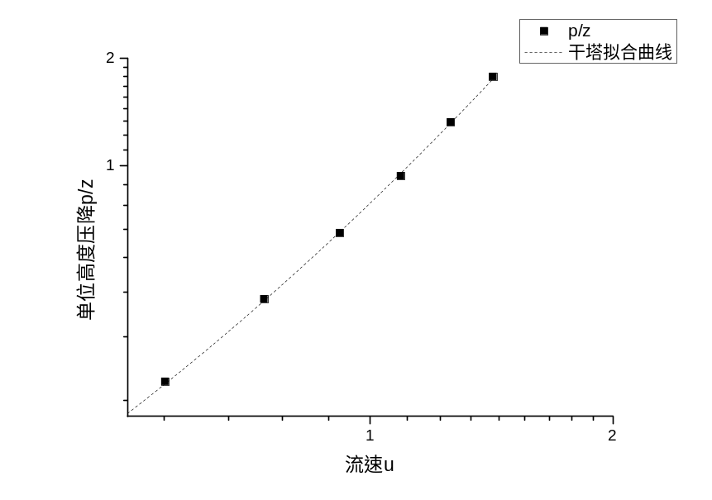

b)湿塔数据计算
原始数据：
表3湿床数据
T=34.1 ºC，d=0.1m，h=0.8m
序号 | 空气流量  （m³/h） | 空气压力  （kPa） | 填料塔压降  （kPa）
1 | 7 | 0.26 | 0.19
2 | 9 | 0.40 | 0.22
3 | 11 | 0.55 | 0.24
4 | 13 | 0.75 | 0.33
5 | 15 | 0.98 | 0.44
6 | 17 | 1.26 | 0.59
7 | 19 | 1.60 | 0.76
8 | 21 | 2.09 | 1.16
9 | 23 | 2.74 | 1.63
10 | 25 | 3.68 | 2.21
11 | 26 | 4.37 | 2.83

处理数据：
表4湿床数据处理
序号 | 校正空气流量  （m³/h） | 流速  （m/s） | 单位高度压差  （kPa/m） | logu | log(△P/z)
1 | 7.32 | 0.25 | 0.24 | -0.60 | -0.62
2 | 9.40 | 0.33 | 0.28 | -0.49 | -0.56
3 | 11.47 | 0.40 | 0.30 | -0.40 | -0.52
4 | 13.53 | 0.47 | 0.41 | -0.33 | -0.38
5 | 15.57 | 0.54 | 0.55 | -0.27 | -0.26
6 | 17.60 | 0.61 | 0.74 | -0.21 | -0.13
7 | 19.60 | 0.68 | 0.95 | -0.17 | -0.02
8 | 21.57 | 0.75 | 1.45 | -0.12 | 0.16
9 | 23.47 | 0.82 | 2.04 | -0.09 | 0.31
10 | 25.28 | 0.89 | 2.76 | -0.05 | 0.44
11 | 26.67 | 0.93 | 3.54 | -0.03 | 0.55
湿塔压降与液速关系图：
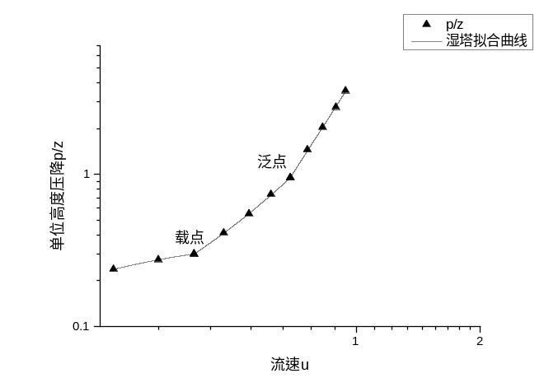
干塔、湿塔压降与液速曲线

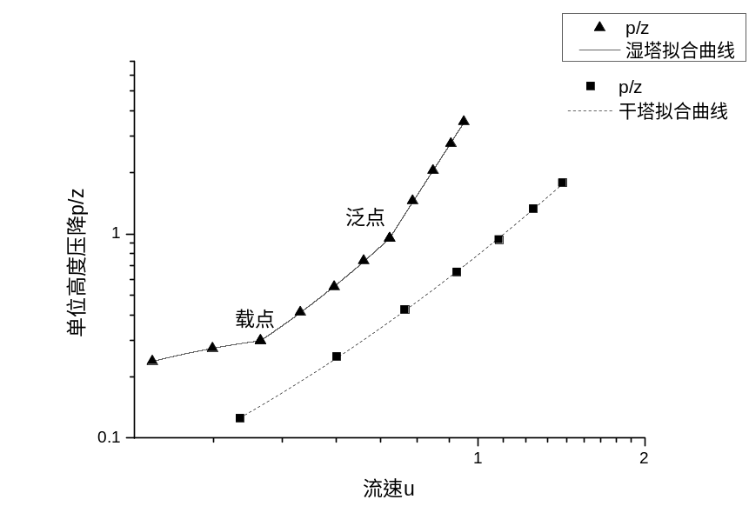

计算实例（以干塔第一组数据为例）：
流量校正：
流速确定：
单位塔高压降确定：
湿塔数据处理与干塔相同。

2.传质系数与传质单元高度求取
原始数据：
表5传质数据
d=0.1m，h=0.8m，水流量=65L/min,氧气流量Q=0.25 m³
组别 | 空气流量  （m³/h） | 空气压力（kPa） | 填料塔压降（kPa） | 氧气浓度  顶（mg/L） | 氧气浓度  底（mg/L） | 富氧水  温度（ºC） | 富氧水  温度（ºC）
1 | 15 | 0.87 | 0.45 | 18.68 | 8.58 | 28.4 | 26.3
1 | 15 | 0.87 | 0.45 | 18.63 | 8.58 | 28.6 | 26.1
2 | 14 | 0.78 | 0.41 | 19.29 | 8.39 | 29.1 | 26.3
2 | 14 | 0.78 | 0.41 | 19.31 | 8.40 | 28.8 | 26.2

处理数据：
表6传质数据处理表
d=0.1m，h=0.8m，水流量=65L/min,氧气流量Q=0.25m³
组别 | 校正空气流量  （m³/h） | 平均温度  （ºC） | 亨利  常数  E | 液体流量  （mol/h） | 气体流量  （mol/h） | 亨利  常数  m
1 | 15.25 | 27.35 | 4605678 | 2031.25 | 0.0115 | 45067.55
1 | 15.25 | 27.35 | 4605678 | 2031.25 | 0.0115 | 45067.55
2 | 14.26 | 27.7 | 4631026 | 2031.25 | 0.0125 | 45355.52
2 | 14.25 | 27.5 | 4616544 | 2031.25 | 0.0125 | 45213.69

表7传质数据处理表
d=0.1m，h=0.8m，水流量=65L/min,氧气流量Q=0.25m³
组别 | 平衡组成  x_{e1（2）}  (×10⁶) | 塔顶组成  x₁  (×10⁵) | 塔底组成  x₂  (×10⁶) | 平均推动力  Dx_{m}  (×10⁶) | 系统总压  P总  （Kpa） | 传质系数  K_{x}a  (mol/h) | 传质单元高度  H_{oL}  （m）
1 | 4.66 | 1.05 | 4.83 | 1.60 | 102.195 | 1150983 | 0.706
1 | 4.66 | 1.05 | 4.83 | 1.59 | 102.195 | 1149423 | 0.707
2 | 4.63 | 1.09 | 4.72 | 1.44 | 102.105 | 1372701 | 0.592
2 | 4.64 | 1.09 | 4.72 | 1.41 | 102.105 | 1406500 | 0.578

4.实验数据处理
K_{x}a测定(以第一组数据为例)：
计算实例（以第一组第一次测量数据为例）：
流量校正：
塔温：
亨利系数确定：
系统总压确定：
亨利系数:
平衡浓度：
塔顶（底）摩尔分率计算：
同理：
平均推动力：
液体流率：
气体流率：
填料塔体积：
传质系数的确定：
传质单元高度：

六、实验结论及误差分析：
1.流体力学性能测定
填料层压降在双对数坐标系中，此压降对气速作图可得一斜率为1.8~2的直线。当有喷淋量时，在低气速下压降正比于气速的1.8~2次幂，但大于相同气速下干填料的压降。随气速的增加，出现载点，持液量开始增大，压降—气速线向上弯，斜率变陡。到液泛点后，在几乎不变的气速下，压降急剧上升。

2.传质实验
液相体积总传质系数K_{x}a与液量正相关，而与气量基本无关。这是由于氧气极难溶于水，因而本系统是液膜控制系统，K_{x}a近似等于k_{x}a，故液相体积总传质系数K_{x}a仅与液量有关，与气量无关。
3.误差分析：
系统误差，如流体的波动、转子流量计不在20摄氏度，1大气压下测量。
人为误差，如读取数据时仪表的不稳定性可导致误差，在数据处理过程中有效值的取舍带来的误差。

七、思考题：
- 阐述干填料压降线和湿料塔压降线的特征
干料塔压降与气速关系成一条直线，是线性相关的两个变量；湿料塔压降线与干料塔有所不同，其在气速达到一定值时，会出现液泛点而呈折线。且压降在气速达到一定值后急剧上升。
- 工业上，吸收在低温、加压，在进行而解吸在高温、常压下进行，为什么？
一般情况下，气体在液体中的溶解度随温度的升高而降低，随压强的升高而升高。所以吸收时要在低温、加压的情况下进行比较好，而解吸在高温、低压下进行。
- 为什么易溶气体的吸收和解吸属于气膜控制过程，难溶气体的吸收和解吸属于液膜控制过程？
一般气体的吸收和解吸经过三个步骤：吸收过程为：气相→气液界面→液相，解吸过程为：液相→气液界面→气相，对于易溶气体而言，其主要的阻力来自溶质从气相到气液界面扩散的阻力，从气液界面到溶液的过程所受到的阻力相对来说很小，所以在吸收过程显示为气膜控制过程；而对于难溶气体，吸收时受到的主要阻力是在气液界面到液相的过程中产生，而在气相到气液界面的阻力相对来说很小，所以其吸收的过程显示为液膜控制过程。
- 试计算实验条件下实际液气V/L比是最小液气比(V/L)min的多少倍？
以第一组数据为例：
实际液体流量如上表L=2031.25mol/h
实际气体流量V=15.25m³/h=680.8mol/h
实际
实际液气比为最小液气比的1551倍
- 填料塔结构有什么特点？
填料塔的塔身是一直立式圆筒，底部装有填料支承板，填料以乱堆或整砌的方式放置在支承板上。填料的上方安装填料压板（有些也不用），以防被上升气流吹动。液体从塔顶经液体分布器喷淋到填料上，并沿填料表面流下。气体从塔底送入，经气体分布装置（小直径塔一般不设气体分布装置）分布后，与液体呈逆流连续通过填料层的空隙，在填料表面上，气液两相密切接触进行传质。填料塔属于连续接触式气液传质设备，两相组成沿塔高连续变化。

上机仿真实验
数据处理
干塔原始数据
h=0.75m,d=0.1m
编号 | 空气流量  (m³/h) | 空气表压  (pa) | 塔压降  (pa) | 塔顶表压  (pa) | 空气温度
1 | 47 | 3932.35 | 728.64 | 4152.4 | 20
2 | 42.3 | 3922.98 | 595.85 | 3737.9 | 20
3 | 39.95 | 3921.79 | 474.46 | 3530.6 | 20
4 | 37.6 | 3925.84 | 341.74 | 3323.3 | 20
5 | 35.25 | 3917.02 | 275.64 | 3116.1 | 20
6 | 30.55 | 3914.95 | 221.58 | 2701.5 | 20
7 | 28.2 | 3918.58 | 181.96 | 2494.2 | 20
8 | 25.85 | 3913.29 | 151.60 | 2287.0 | 20
9 | 23.5 | 3911.84 | 125.26 | 2079.7 | 20
10 | 21.15 | 3910.09 | 102.98 | 1872.4 | 20
11 | 18.8 | 3908.21 | 83.03 | 1665.2 | 20
干塔数据处理
编号 | 空气校正流量  (m³/h) | 流速u  (m/s) | 单位塔压降  (pa/m) | lnu | ln(p/z)
1 | 45.24 | 1.60 | 971.53 | 0.471 | 6.879
2 | 40.72 | 1.44 | 794.46 | 0.365 | 6.678
3 | 38.46 | 1.36 | 632.62 | 0.308 | 6.450
4 | 36.20 | 1.28 | 455.66 | 0.248 | 6.122
5 | 33.94 | 1.20 | 367.52 | 0.183 | 5.907
6 | 29.41 | 1.04 | 295.43 | 0.040 | 5.688
7 | 27.15 | 0.96 | 242.62 | -0.040 | 5.491
8 | 24.89 | 0.88 | 202.14 | -0.127 | 5.309
9 | 22.63 | 0.80 | 167.01 | -0.222 | 5.118
10 | 20.36 | 0.72 | 137.30 | -0.328 | 4.922
11 | 18.10 | 0.64 | 110.70 | -0.445 | 4.707

干塔压降与流速的关系
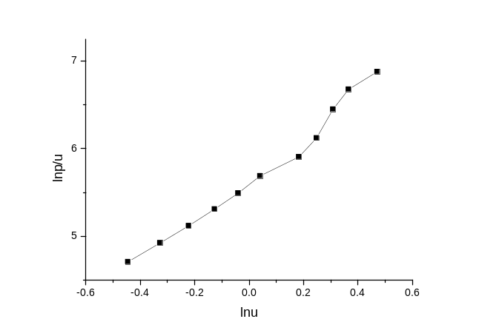
湿塔原始数据
编号 | 空气流量  (m³/h) | 空气表压  (pa) | 塔压降  (pa) | 塔顶表压  (pa) | 空气温度
1 | 16.45 | 3907.47 | 183.68 | 1457.89 | 20
2 | 18.8 | 3908.73 | 236.68 | 1665.16 | 20
3 | 21.15 | 3910.66 | 302.20 | 1872.43 | 20
4 | 25.85 | 3916.38 | 593.46 | 2286.97 | 20
5 | 28.2 | 3919.11 | 782.50 | 2494.24 | 20
6 | 30.55 | 3916.26 | 901.98 | 2701.51 | 20
7 | 35.25 | 3924.36 | 1164.98 | 3116.05 | 20
8 | 37.6 | 3919.21 | 1310.33 | 3323.32 | 20
9 | 39.95 | 3927.41 | 1466.01 | 3530.59 | 20
10 | 42.3 | 3925.45 | 700359 | 3737.86 | 20
11 | 44.65 | 3927.91 | 1473598 | 3945.13 | 20
湿塔数据处理
编号 | 空气校正流量  (m³/h) | 流速u  (m/s) | 单位塔压降  (pa/m) | lnu | ln(p/z)
1 | 15.84 | 0.56 | 244.90 | -0.579 | 5.501
2 | 18.10 | 0.64 | 315.57 | -0.445 | 5.754
3 | 20.36 | 0.72 | 402.93 | -0.328 | 5.999
4 | 24.89 | 0.88 | 791.28 | -0.127 | 6.674
5 | 27.15 | 0.96 | 1043.34 | -0.040 | 6.950
6 | 29.41 | 1.04 | 1202.64 | 0.040 | 7.092
7 | 33.94 | 1.20 | 1553.30 | 0.183 | 7.348
8 | 36.20 | 1.28 | 1747.11 | 0.248 | 7.466
9 | 38.46 | 1.36 | 1954.68 | 0.308 | 7.578
10 | 40.72 | 1.44 | 933811.78 | 0.365 | 13.747
11 | 42.98 | 1.52 | 1964797.71 | 0.419 | 14.491
干塔压降与流速的关系：
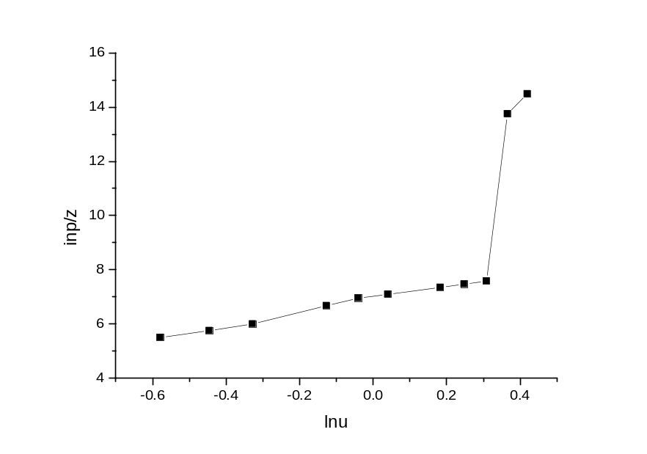

干塔、湿塔压降与液速曲线：
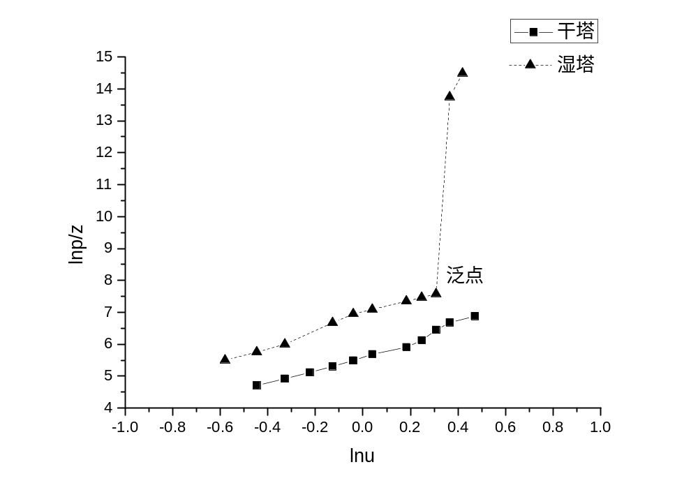

传质实验：
吸收数据
空气流量(m³/h) | 21.15
空气压强(pa) | 3913.008
空气温度(摄氏度） | 20
氨气流量（L/min) | 9
氨气压强(pa) | 3908.57
氨气温度（摄氏度） | 20
水流量(L/min) | 80
水温度（摄氏度） | 20
填料层压降（pa） | 302.2011
他递给压强(pa) | 1872.426
硫酸体积（ml) | 1
硫酸当量浓度（N） | 0.00968
V_{初}（L） | 0
V_{末}（L） | 0.659722
T（摄氏度) | 20

吸收实验结果
亨利系数 | 0.792798
标况下空气流量(m³/h) | 20.07295
标况下氨气流量(L/min) | 10.99026
惰性气体摩尔流量(kmol/h) | 0.896114
单位时间氨吸收量(kmol/h) | 0.029122
进气浓度(y1) | 3.29E-02
尾气浓度（y2) | 3.53E-04
对数平均浓度差 | 6.28E-03
气相总传质单元高度(m) | 0.145001
总体积传质系数(kmol/m³h) | 786.8149

